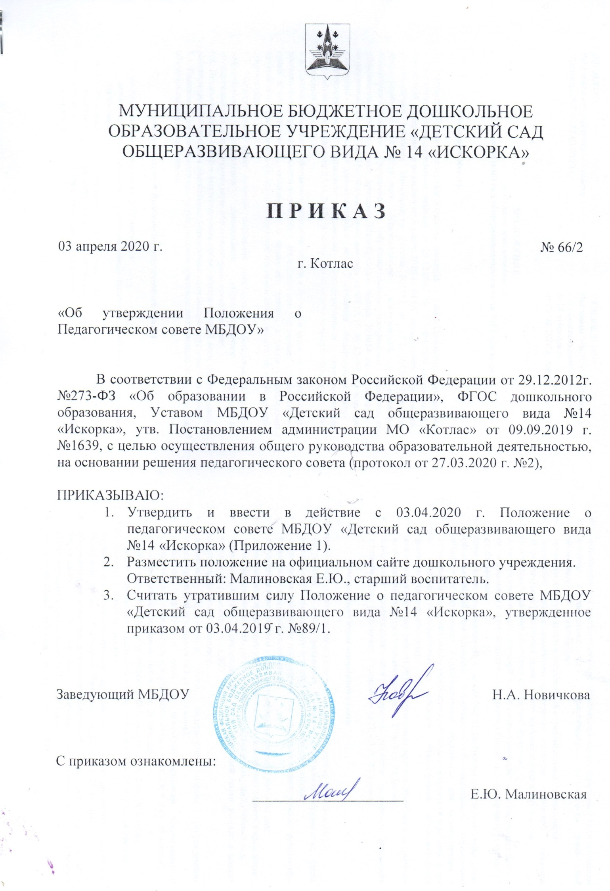

ПРИНЯТО УТВЕРЖДЕНО
Решением педагогического совета Приказом МБДОУ «Детский
Протокол №2 от 27.03.2020 г. сад общеразвивающего вида
№14 «Искорка»
от 03.04.2020 г. №66/2

ПОЛОЖЕНИЕ
о Педагогическом совете
МБДОУ «Детский сад общеразвивающего вида №14 «Искорка»

1. Общие положения.

1.1. Настоящее Положение о педагогическом совете ДОУ (далее Положение) разработано в соответствии с Федеральным законом от 29.12.2012 № 273-ФЗ "Об образовании в Российской Федерации" в редакции от 6 марта 2019 г; ФГОС дошкольного образования, утвержденным приказом Минобрнауки России №1155 от 17.10.2013г; Порядком организации и осуществления образовательной деятельности по основным общеобразовательным программам - образовательным программам дошкольного образования, утвержденным приказом Минобрнауки России №1014 от 30.08.2013г с изменениями от 17.07.2015г; Федеральным законом от 08.05.10 № 83-ФЗ «О внесении изменений в отдельные законодательные акты Российской Федерации в связи с совершенствованием правового положения государственных (муниципальных) учреждений» в редакции от 27.11.2017г, а также Уставом дошкольного образовательного учреждения (далее ДОУ).
1.2. Данное Положение обозначает основные задачи и функции педагогического совета дошкольного образовательного учреждения, определяет его управление и деятельность, права и ответственность, обязанности и права его членов, а также устанавливает взаимосвязь педагогического совета с другими органами самоуправления, необходимую документацию.
1.3. Педагогический совет является постоянно действующим (бессрочным) органом коллегиального управления дошкольного образовательного учреждения, осуществляющим общее руководство образовательной деятельностью.
1.4. Педагогический совет – коллегиальный орган, объединяющий всех педагогических работников, работающих в дошкольном учреждении на основании трудового договора.
1.5. Решения Педагогического совета реализуются приказом заведующего ДОУ, являются обязательными для исполнения.

2. Основные задачи и функции педагогического совета

2.1. Главными задачами педсовета ДОУ являются:
- реализация государственной, региональной, политики в области дошкольного образования;
- ориентация педагогического коллектива дошкольного образовательного учреждения на совершенствование образовательного процесса;
- разработка основной образовательной программы дошкольного образовательного учреждения;
- ознакомление с достижениями педагогической науки, передовым педагогическим опытом и внедрение их в практическую деятельность дошкольной образовательной организации;
- организация и определение направлений образовательной деятельности;
- повышение профессионального мастерства, развитие творческой активности педагогических работников дошкольного образовательного учреждения.
2.2. Педагогический совет осуществляет следующие функции:
- осуществление образовательной деятельности в соответствии с законодательством об образовании иными нормативными актами Российской Федерации, уставом (ч.1 ст. 28 Закона);
- определение содержания образования (ч.2 ст.28 Закона) (определяет направления образовательной деятельности дошкольного образовательного учреждения; отбирает и принимает образовательные программы для использования в дошкольном образовательном учреждении; обсуждает вопросы содержания, форм и методов образовательного процесса, планирования образовательной деятельности детского сада);
- внедрение в практику работы ДОУ современных практик обучения и воспитания инновационного педагогического опыта (п. 22 ч. 3 ст. 28 Закона);
- повышение профессионального мастерства, развитие творческой активности педагогических работников Учреждения (п.22 ч.3 ст. 28 Закона)

3. Компетенция педагогического совета

3.1. К компетенции педагогического совета относятся (выдержки из Устава ДОУ):
- обсуждение и выбор различных вариантов содержания образования, форм, методов образовательного процесса и способов их реализации;
- организация работы по повышению квалификации педагогических работников, развитие их творческих инициатив;
- обсуждение календарного учебного графика на текущий учебный год;
- делегирование представителей педагогического коллектива в Совет Учреждения;
- принятие решения об утверждении учебного плана на текущий учебный год;
- принятие решения о распределении стимулирующей части выплат в рамках положения об оплате труда ДОУ
3.2. Педагогический совет принимает:
- локальные нормативные акты, содержащие нормы, регулирующие образовательные отношения (ч.1 ст. 30 Закона);
- локальные нормативные акты по основным вопросам организации и осуществления образовательной деятельности (п.1 ч.3ст. 28; ч. 2 ст. 30 Закона)
- образовательные программы (п.6 ч. 3 ст. 28 Закона);
- рабочие программы педагогических работников (п. 22 ч. 3 ст. 28 Закона);
- решение о расстановке кадров на новый учебный год (п. 22.ч. 3 ст. 28 Закона).
3.3. Педагогический совет организует:
- изучение и обсуждение законов нормативно – правовых документов Российской Федерации, субъекта Российской Федерации (п. 22 ч. 3 ст. 28 Закона);
- обсуждение по внесению дополнений, изменений в локальные нормативные акты Учреждения по основным вопросам организации и осуществления образовательной деятельности (ч.1 ст. 28 Закона);
- обсуждение образовательной программы (п. 6 ч. 3 ст. 28 Закона);
- обсуждение по внесению дополнений, изменений в образовательную программу Учреждения (п.6 ч. 3 ст. 28 Закона);
- обсуждение (выбор) образовательных технологий для использования при реализации образовательной программы (ч. 2 ст. 28 Закона);
- обсуждение правил внутреннего распорядка воспитанников (п.1 ч. 3 ст. 28 Закона);
- обсуждение требований к одежде воспитанников (п.18 ч. 3 ст. 28 Закона);
- обсуждение (определение) списка учебных пособий, образовательных технологий и методик для использования при реализации образовательной программы (п.9.ч. 3. ст.28 Закона);
- обсуждение публичного доклада (п.22 ч. 3 ст. 28 Закона);
- обсуждение по внесению дополнений, изменений в рабочие программы педагогических работников Учреждения (п. 22 ч. 3 ст. 28 Закона);
- выявление, обобщение, распространение и внедрение инновационного педагогического опыта (п. 22 ч. 33 ст. 28 Закона);
- обсуждение по внесению дополнений, изменений в локальные нормативные акты Учреждения, содержащие нормы, регулирующие образовательные отношения (ч.1 ст. 30 Закона);
3.4. Педагогический совет рассматривает информацию:
- о результатах освоения воспитанниками образовательной программы в виде целевых ориентиров, представляющих собой социально – нормативные возрастных характеристики возможных достижений ребенка на этапе завершения уровня дошкольного образования (пп.11, 22 ч.3 ст. 28 Закона);
- о результатах инновационной и экспериментальной деятельности (в случае признания ДОУ региональной или федеральной инновационной или экспериментальной площадкой) (ст. 20 п. 22 ч. 3ст. 28 Закона);
- о результатах инновационной работы (по всем видам инноваций) (п.22 ч. 3 ст. 28 Закона);
- по использованию и совершенствованию методов обучения и воспитания, образовательных технологий (п. 12 ч. 3 ст. 28 Закона);
- информацию педагогических работников по вопросам развития у воспитанников познавательной активности, самостоятельности, инициативы, творческих способностей, формировании гражданской позиции, способности к труду и жизни в условиях современного мира, формировании у воспитанников культуры здорового и безопасного образа жизни (п.4 ч.1 ст. 48 Закона);
- о создании необходимых условий для охраны и укрепления здоровья, организации питания воспитанников (п.15 ч.3 ст. 28 Закона);
- о результатах самообследования текущего года (п.13 ч. 3 ст. 28 Закона);
- об оказании помощи родителям (законным представителям) несовершеннолетних воспитанников в воспитании детей, охране и укреплении их физического и психического здоровья, развитии индивидуальных способностей и необходимой коррекции нарушений их развития (ч. 2 ст. 44 п. 22 ч.3 ст. 28 Закона);
- об организации дополнительных образовательных услуг воспитанникам ДОУ (п.22 ч. 3 ст. 28 Закона);
- об организации платных дополнительных услуг воспитанникам ДОУ (п.22 ч. 3. ст. 28 Закона);
- о содействии деятельности общественных объединений родителей (законных представителей) несовершеннолетних воспитанников (п.19 ч. 3 ст. 28 Закона);
- информацию представителей организаций и учреждений, взаимодействующих с ДОУ, по вопросам развития и воспитания воспитанников (п.22 ч. 3 ст. 28 Закона);
- о научно – методической работе, в том числе организации и проведении научных и методических конференций, семинаров (п. 20 ч. 3 ст. 28 Закона);
- об организации конкурсов педагогического мастерства (п. 22 ч. 4 ст. 28 Закона);
- о повышении квалификации и переподготовки педагогических работников, развитии их творческих инициатив (п.22 ч. 3 ст. 28 Закона);
- о повышении педагогическими работниками своего профессионального уровня (п.7 ч. 1 ст. 48 Закона);
- о ведении официального сайта Учреждения в сети «интернет» (п.21 ч. 3 ст. 28 Закона);
- о выполнении ранее принятых решений педагогического совета (п.22 ч. 3 ст. 28 Закона);
- об ответственности педагогических работников за неисполнение или ненадлежащее исполнение возложенных на их обязанностей в порядке и в случаях, которые установлены федеральными законными (п. 22 ч. 3 ст. 28ч. 4 ст. 48 Закона);
- иные вопросы в соответствии с законодательством Российской Федерации (п. 22 ч. 3 ст. 28 Закона);
- о проведении оценки индивидуального развития воспитанников в рамках педагогической диагностики (мониторинга) (п. 22 ч.3 ст. 28 Закона);
- о результатах осуществления внутреннего текущего контроля, характеризующих оценку эффективности педагогических действий) (п. 22 ч. 3 ст. 28 Закона).

4. Организация деятельности педагогического совета

4.1. Председателем педагогического совета является заведующий ДОУ, который:
- выполняет функции по организации работы совета;
- организует подготовку и проведение заседания педагогического совета;
- определяет повестку для педагогического совета;
- организует и контролирует выполнение решений педагогического совета;
4.2. В работе педагогического совета могут принимать участие:
- медицинский персонал;
- члены представительного органа работников Учреждения;
- члены совета родителей (законных представителей) несовершеннолетних обучающихся;
- родители (законные представители) несовершеннолетних обучающихся с момента заключения договора об образовании между ДОУ и родителями (законными представителями) несовершеннолетних обучающихся и до прекращения образовательных отношений (ч. 1 ст. 54; п. 4 ч. 3 ст. 44; ст. 61 Закона);
- представители общественных организаций учреждения, взаимодействующих с ДОУ по вопросам развития и воспитания воспитанников.
4.3. Лица, приглашенные на педагогический совет, пользуются правом совещательного голоса.
4.4. Педагогический совет избирает секретаря. Секретарь педагогического совета дошкольного образовательного учреждения ведет протоколы заседаний совета, фиксирует решения совета и иную документацию. Конкретную дату, время и тематику заседания педагогического совета секретарь доводит до сведения всех педагогических работников и, в необходимых случаях иных лиц, не позднее, чем за 5 дней до его заседания. Информация также может находиться в информационном уголке методического кабинета ДОУ.
4.5. Заседания Педагогического совета проводятся в соответствии с планом работы, составляющему часть годового плана работы ДОУ.
4.6. Педагогический совет созывается не реже 4 раз в учебный год в соответствии с определенными на данный период задачами ДОУ, а также по мере надобности и по инициативе Заведующего ДОУ.
4.7. Согласно настоящему Положению каждый член педагогического совета ДОУ обязан посещать все его заседания в детском саду, активно участвовать в подготовке и его работе, своевременно и полностью выполнять принятые решения.
4.8. Заседание педагогического совета правомочны, если на них присутствует не менее 2/3 всего состава педагогических работников.
4.9. Решение педагогического совета являются правомочными, если на его заседании присутствовало не менее2/3 педагогических работников дошкольного учреждения и если за него проголосовало более половины присутствующих педагогов.
4.10. Педагогический совет принимает решения открытым голосованием простым большинством голосов, присутствующих на заседании. Каждый член педагогического совета обладает одним голосом.
При равном количестве голосов решающим является голос председателя педагогического совета. Решения, принятые на педагогическом совете и не противоречащие законодательству Российской Федерации, Уставу ДОУ, являются обязательными для исполнения всеми членами педагогического совета.
4.11. Решения выполняют в установленные сроки ответственные лица, указанные в протоколе заседания педагогического совета. Результаты работы по выполнению решений, принятых на педагогическом совете, сообщаются членам и участникам (приглашенным) педагогического совета на следующем заседании.
4.12. Заведующий в случае несогласия с решением педагогического совета, приостанавливает выполнение решения, извещает об этом Учредителя, представители которого рассматривают в установленный Учредителем срок такое заявление при участии заинтересованных сторон, знакомятся с мотивированным мнением большинства педагогического совета и выносят окончательное решение по спорному вопросу.
4.13. Педагогический совет может быть в форме круглого стола, деловой игры, конференции, дискуссии, аукциона, фестиваля, устного журнала и т.д.

5. Права и ответственность Педагогического совета

5.1. Педагогический совет ДОУ имеет право:
  - создавать временные творческие объединения с приглашением специалистов различного профиля, консультантов для выработки рекомендаций с последующим рассмотрением их на педагогическом совете;
  - в необходимых случаях на свои заседания приглашать представителей общественных организаций, учреждений, работников ДОУ, не являющихся членами педагогического совета, родителей (законных представителей) воспитанников при наличии согласия педсовета. Необходимость их приглашения определяется председателем педагогического совета. Лица, приглашённые на заседание педагогического совета, пользуются правом совещательного голоса;
  - обсуждать и принимать образовательную программу дошкольного образовательного учреждения;
  - обсуждать и принимать локальные акты детского сада в соответствии с установленной компетенцией;
  - вносить предложения об изменении и дополнении Устава дошкольного образовательного учреждения;
  - принимать решения по вопросу охраны детского сада и другим вопросам жизни дошкольного образовательного учреждения, которые не оговорены и не регламентированы Уставом;
  - заслушивать отчеты администрации дошкольного образовательного учреждения о проделанной работе;
  - обсуждать и принимать решения по любым вопросам, касающимся содержания образования и воспитания;
  - рассматривать вопросы повышения квалификации и переподготовки кадров;
  - организовывать выявление, обобщение, распространение, внедрение педагогического опыта;
  - рассматривать вопросы организации дополнительных услуг родителям (законным представителям) детей;
  - утверждать характеристики педагогов, представляемых к званию «Почетный работник общего образования Российской Федерации», на Галерею лучших педагогов, на участие в национальном проекте и другие.
5.2. Педагогический совет несёт ответственность:
  - за выполнение годового плана работы дошкольного образовательного учреждения;
  - за соответствие принятых решений Федеральному закону № 273-ФЗ «Об образовании в Российской Федерации» от 29 декабря 2012 г.;
  - за соответствие принятых решений требованиям ФГОС ДО, утвержденного приказом Минобрнауки России №1155 от 17.10.2013г;
  - за соответствие принятых решений Конвенции ООН о правах ребенка, а также законодательству Российской Федерации о защите прав детей;
  - за утверждение образовательных программ дошкольного образования, разработанных согласно Положению об основной образовательной программе ДОУ;
  - за принятие конкретных решений по каждому рассматриваемому вопросу с указанием ответственных лиц и сроков исполнения этих решений.

6. Права и обязанности членов педагогического совета

6.1. Каждый член педагогического совета ДОУ имеет право:
- участвовать в обсуждении текущих вопросов повестки заседания Педагогического совета;
- участвовать в голосовании по принятию решений Педагогическим советом по тому или иному вопросу;
- выносить на обсуждение Педагогического совета интересующие его вопросы и предложения, имеющие непосредственное отношение к образовательной деятельности и развитию дошкольного образовательного учреждения.
6.2. Каждый член педагогического совета обязан посещать все заседания педсовета, принимать активное участие в его работе.

7. Взаимосвязи педагогического совета с другими органами самоуправления

7.1. Педагогический совет организует взаимодействие с другими коллегиальными органами управления ДОУ: Общим собранием работников дошкольной образовательной организации и Советом Учреждения (через участие представителей педсовета в заседании Общего собрания работников и Совета Учреждения):
- представляет на ознакомление Общему собранию работников и Совету Учреждения материалы, разработанные на заседании Педагогического совета;
- вносит предложения и дополнения по вопросам, рассматриваемым на заседаниях Общего собрания и Совета Учреждения.

8. Документация педагогического совета

8.1. Заседания Педагогического совета оформляются протокольно. В книге протоколов фиксируется дата проведения заседания, количественное присутствие (отсутствие) членов педагогического совета, ход обсуждения вопросов, выносимых на педсовет, предложения и замечания членов педагогического совета.
8.2. Протоколы подписываются председателем и секретарем Педагогического совета.
8.3. Нумерация протоколов ведется от начала календарного года.
8.4. Книга протоколов Педагогического совета дошкольного образовательного учреждения входит в его номенклатуру дел, хранится в ДОУ постоянно и передается по акту.
8.5. Книга протоколов Педагогического совета пронумеровывается постранично, прошнуровывается, скрепляется подписью заведующего и печатью дошкольного образовательного учреждения.
8.6. Доклады, тексты выступлений, о которых в протоколе Педагогического совета делается запись, группируются в отдельную папку «Материалы Педагогического совета»

9. Заключительные положения

9.1. Настоящее Положение о педсовете является локальным нормативным актом ДОУ, принимается на педагогическом совете детского сада и утверждается (либо вводится в действие) приказом заведующего дошкольным образовательным учреждением.
9.2. Все изменения и дополнения, вносимые в настоящее Положение, оформляются в письменной форме в соответствии действующим законодательством Российской Федерации.
9.3. Положение принимается на неопределенный срок. Изменения и дополнения к Положению принимаются в порядке, предусмотренном п.10.1. настоящего Положения.
9.4. После принятия Положения (или изменений и дополнений отдельных пунктов и разделов) в новой редакции предыдущая редакция автоматически утрачивает силу.

